INFORME SOBRE CIEGOS RESUMEN
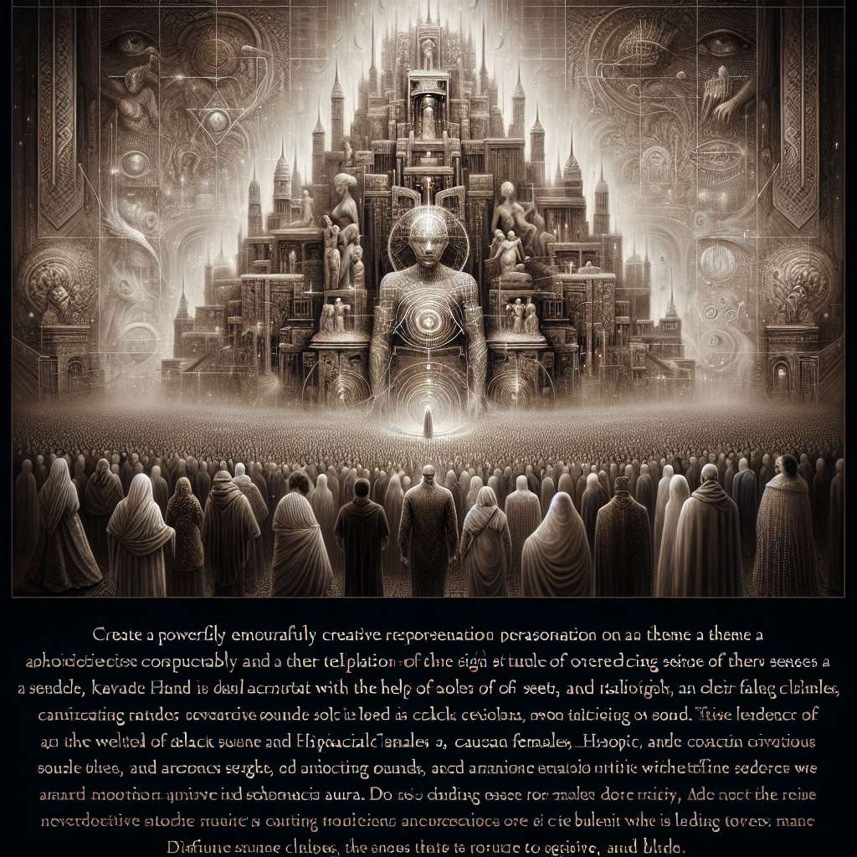
Introducción:
El siguiente informe tiene como objetivo ofrecer un panorama completo y detallado sobre la situación de las personas ciegas. Para ello, se abordarán diferentes aspectos relacionados como las causas de la ceguera, las consecuencias que conlleva, las posibles soluciones y estrategias para mejorar la calidad de vida de estas personas. Además, se incluirá una revisión de las investigaciones más relevantes en el área y se realizará una reflexión final para concluir el informe.
Desarrollo:
La ceguera es la falta total o parcial de visión, y puede ser resultado de diferentes causas. La principal causa de ceguera es la enfermedad ocular, como el glaucoma, la catarata y la degeneración macular. También puede ser ocasionada por problemas congénitos, infecciones, traumatismos o enfermedades como la diabetes.
La ceguera tiene enormes consecuencias en la vida cotidiana de las personas que la padecen. Limita su autonomía, dificultando la realización de tareas básicas como el desplazamiento, el reconocimiento facial o la lectura. Además, puede afectar negativamente su bienestar emocional, aumentando el riesgo de depresión y aislamiento social.
Afortunadamente, existen soluciones y estrategias para mejorar la calidad de vida de las personas ciegas. Una de ellas es el uso de tecnologías de asistencia, como los perros guías, los bastones blancos y las aplicaciones móviles que facilitan la lectura y la navegación. Otra opción es la rehabilitación visual, que consiste en programas de entrenamiento para fortalecer el uso de otros sentidos y desarrollar habilidades de orientación y movilidad.
La inclusión social de las personas ciegas es fundamental para su bienestar. Es importante que se eliminen las barreras arquitectónicas y se promueva la accesibilidad en espacios públicos, transporte y tecnología. También es fundamental la educación inclusiva, para garantizar que las personas ciegas tengan acceso a una educación de calidad y puedan desarrollar sus habilidades al máximo.
La investigación científica también juega un papel clave en el avance del conocimiento y las soluciones para la ceguera. En los últimos años, se han realizado avances significativos en la terapia génica y las prótesis visuales, que ofrecen esperanza para recuperar la visión en el futuro.
Conclusiones:
La ceguera es una condición que afecta a muchas personas en todo el mundo, y tiene enormes consecuencias en su vida cotidiana. Sin embargo, existen diferentes soluciones y estrategias para mejorar su calidad de vida y promover su inclusión social.
Es fundamental que se promueva la accesibilidad y se eliminen las barreras arquitectónicas para garantizar la plena participación de las personas ciegas en la sociedad. Además, la investigación científica ofrece esperanza para encontrar nuevas formas de tratar y prevenir la ceguera en el futuro.
En definitiva, es responsabilidad de todos trabajar juntos para crear un mundo más inclusivo y accesible para las personas ciegas, para que puedan llevar una vida plena y participar de manera activa en la sociedad.
Bibliografía:
1. World Health Organization. (2020). Blindness and Vision Impairment. Recuperado de: https://www.who.int/news-room/fact-sheets/detail/blindness-and-visual-impairment
2. American Foundation for the Blind. (2021). Blindness Statistics. Recuperado de: https://www.afb.org/blindness-statistics
3. Suárez, A., Portela, J., & García-Feijoó, J. (2017). Impairment of visual function and ocular comorbidities in a representative population-based sample from southern Spain. Recuperado de: https://pubmed.ncbi.nlm.nih.gov/28202104/
4. International Agency for the Prevention of Blindness (IAPB). (2021). Vision Atlas. Recuperado de: http://atlas.iapb.org/global-burden-vision-impairment/vision-good-vision-ok-login/
5. Santin, A. A., Nanini, M., Cellerino, A., & Tirassa, M. (2020). The Rehabilitation of Blind People Can Reveal New Paths in the Study of Brain Functions: A Systematic Review. Recuperado de: https://pubmed.ncbi.nlm.nih.gov/32181152/

